### 关于try catch踩到的一些坑

Js中的try catch的this指向大多数情况下全局执行空间，也就是windows。说到底如果是感觉什么时候使用this的部分出现异常了，就要考虑一下this的指向问题是否已经变化或者不是自己所想的那个指向。我们通常可以进行console.log(this)；来判断当前的this指向到底是啥。例如在atc项目中遇到的坑：

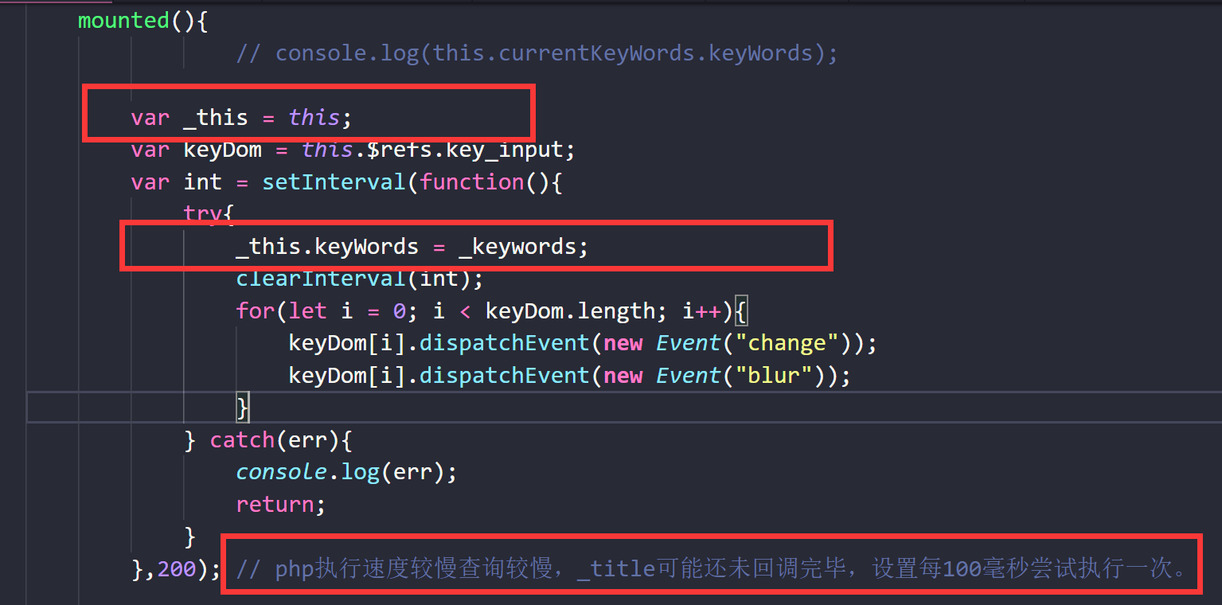

如果在setInterval中使用_this,而是用this就会给window对象增加一个属性。而不是给这个vue组件中的keyWords赋值。（而且这样子也不会报错，也不走catch，非常恶心！）

另外注意下面的那句注释，虽然和本篇文章主题无关，但是也是经验，当时很快想到的，怕以后想不到。在这之前有一个全局作用域的ajax请求（这个jq的ajax不在vue实例或者任何组件内）。因为ajax是异步的，php的解析速度肯定比js的反应慢的多，其中的全局变量还没来得及声明，下面的组件中代码就得用上这个全局变量了，因此我想到一个方法，设置setInterval来周期性调用try catch，判断在这一轮中前面的ajax是否已经回调完成，也就判断一下那个在success回调中的全局变量是否已经声明，然后在执行相应的后续操作。

